4.3 Бортовые отсосы

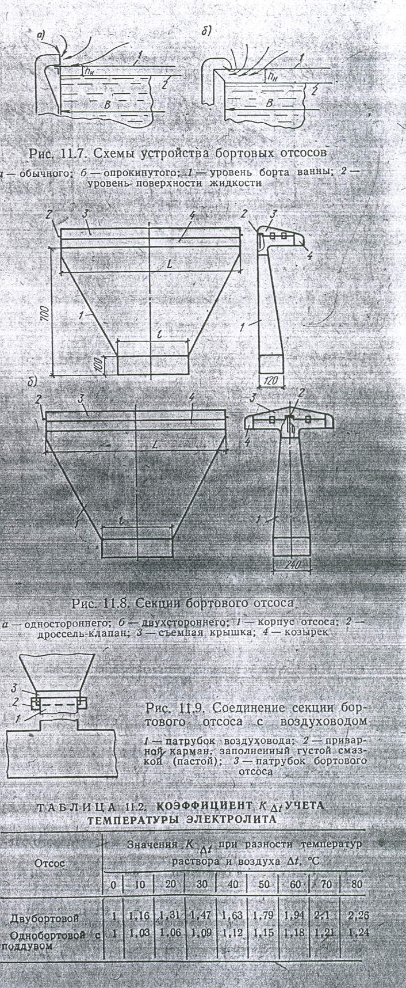

Рисунок Схемы устройства бортовых отсосов
а –обычного; б - опрокинутого; 1-уровень борта ванны; 2-уровень жидкости.

Объем воздуха, который следует удалять бортовыми отсосами, определяется по формуле МИОТ:
обычный бортовой отсос.

L=a (tж-tп)^{1/3} хLS , м³/ч

где a- коэффициент (табл 4.3, [39]) принимается в зависимости от ширины ванны В и границы У, до которой допускается подъем вредностей над верхним краем бортового отсоса.
tж- температура раствора в ванне табл.4.2, [39]; ⁰С
tв- температура воздуха в помещении, ⁰C;
X - поправочный коэффициент, учитывает положение уровня жидкости по отношению к борту ванны, принимается по табл. 4.4, [39], в зависимости от hн;
hн=50; 120; 160; 200 мм - это положение уровня жидкости;
L- длина ванны, м;
S- поправочный коэффициент, учитывающий скорость движения воздуха в помещении и разность температур электролита и воздуха помещения принимается по табл. 4.5, [39].

Пример. Объем воздуха, удаляемый бортовым отсосом от ванны для хромирования, при таких параметрах: b=0,6 м, l=1,3 м, tж=55 ⁰С, tв=18 ⁰С, hвр==40 мм (табл. 4.2, [39]), глубина уровня жидкости в ванне Нр=80 мм, скорость движения воздуха в помещении U=0,2 м/с.
Решение. Принимаем обычный однобортовой отсос, т.к. b≤600 мм, Нр<150 мм.
На основании hвр=40 и b=0,6 по табл. 4.3, [39] находим а=1000 м³/ч.
При глубине уровня жидкости Нр=80 мм по табл.4.4, [39] находим х=1.
По табл. 4.5, имея U=0,2, hвр=40 мм и разность температур ∆t= tж-tв=55-18=37 ⁰С, получаем S= 1,05.
С учетом найденных значений определяем расход воздуха, удаляемого бортовыи отсосом,
L=a (tж-tп)^{1/3} хLS=1000*(55-18)^{1/3}*1*1,05*1,3=4500 м³/ч.

Задание. Определить количество удаляемого воздуха от ванны, в которой осуществляется кадмирование в цианистом растворе при tв=18 ⁰С. Расстояние от зеркала раствора до борта ванны Нр. Температура раствора 20 ⁰С, скорость движения воздуха в помещении U, м/с.

B*l, м | Нр, м | U, м/с.
1,5*2,5 | 0,15 | 0,3
1*2 | 0,09 | 0,2
0,9*1,2 | 0,8 | 0,2

4.4 Вытяжные шкафы

Обьем воздуха, удаляемого из шкафа:
а) при отсутствии в нем источника тепла;

Lx = 3600 Vo F , м³/ч

б) при наличии в шкафу источника тепла;

Lm=114 (HQF²)^{1/3}, м³/ч

где Vo - скорость всасывания (средняя по сечению открытого проема), принимается по табл 11.6, с. 2237, [44] или на основании расчетов, м/с;
F- площадь рабочего проема шкафа, м²;
Н- высота рабочего проема,м;
Q- количество тепла, поступающее в шкаф и идущее на нагрев воздуха в шкафу, Вт; ориентировочно равен 50...70% от полной производительности источника.

Пример. Определить расход воздуха, отсасываемого от шкафного укрытия для электросоляной печи мощностью 75 кВт. Температура воздуха в помещении 25 ⁰С. Рабочий проем шкафа имеет ширину 0,45 м и высоту 0,68 м.
Решение. Количество тепла, идущего на нагрев воздуха в шкафу, принимаем равным 50% полной тепловой мощности печи:
Q= 75*860*0,5*1,16=37400 Вт.
Расход отсасываемого воздуха определяем по формуле:
Lm=114 (HQF²)^{1/3}=114(0,68*37400(0,45*0,68)²)^{1/3}=1500 м³/ч.
Средняя скорость движения воздуха в проеме шкафа
Vo=1500/(3600*0,45*0,68)=1,4 м/с.
Согласно табл. 11.6 скорость 1,4 м/с удовлетворяет всем категориям вредных выделений.

Задание. Определить объем воздуха, удаляемого от лабораторного шкафа для точечной сварки мелких изделий при следующих условиях:

h*b, м | N, кВт
0,6*0,4 | 1
0,5*0,5 | 0,5
0,8*0,3 | 0,8

4.5 Пересыпка с транспортера на транспортер
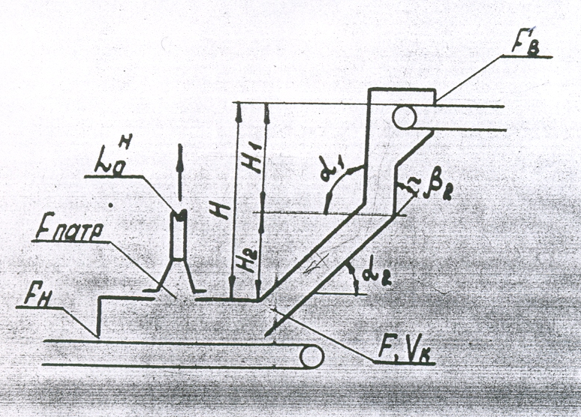
Рисунок - Пересыпка с транспортера на транспортер
Исходные данные:
Gm-весовой расход материала, кгс/с,
Gm =800 кгс/с;
m-удельный вес материала, кгс/м³
m=3000 кгс/м³;
В- ширина ленты подающего конвейера,
B=1,6 м;
F-площадь поперечного сечения течки в свету нормально к продольной оси ее в месте входа материала в нижнее укрытие, м²,
F=0,4 м²;
Fв-площадь неплотностей в верхнем укрытии, м²; принимается по конструк тивным размерам,
Fв=1,2 м²
Н-высота перепада материала, м,
Н=6м;
Н₁-то же для первого участка течки, м,
Н₁=3м;
Н₂ -то же для второго участка течки, м,
Н₂=3м;
A₁ -угол наклона первого участка течки к горизонтальной плоскости ,
а₁= 90⁰;
a₂- то же, второго участка,⁰
а₂=45⁰;
β -угол изменения наклона течки,⁰
β=a₁-a₂=90-45=45⁰
Определить расход местного отсоса перезагрузочного узла ленточных конвееров, транспортирующих ненагретый материал. Нижнее укрытие непроходное с одинарными стенками.

Решение:
Скорость материала в конце течки Vk при входе в нижнее укрытие определяем для первого, затем второго участков течки.
а) Скорость в конце первого вертикального участка при Н₁=3м, a₁=90⁰

V₁=(19,6H)^{1/2} =(19,6*3)^{1/2} =7,6 м/с

б) Скорость в конце второго наклонного участка H=3м, a=45 ⁰, рассчитывается по формуле:

Vi=((Vi-1* Kni)²+19,6Hi (1-fmp*ctg ai))^{1/2}, м/с

где fmp - коэффициент трения принимается равным 0,5 [44];
Kni - коэффициент уменьшения скорости при повороте потока материала (при изменении угла наклона течки) принимается по табл.33, [45].

V2= ((7,6 * 0,7)²+19,6 *3 (1-0,5 ctg 45⁰))^{1/2}= 7,55 м/с

Такую же величину Vk можно получить, пользуясь номограммой прил.1, [44].

Усредненная объемная концентрация материала в течке

1,18*10³* Gm 1,18*1000* 800
S = ------------------------ = ------------------------- = 104
F* m* Vk 0,4* 3000* 7,55

где Gm - весовой расход материала, кгс/с;
F- площадь поперечного сечения течки, м²;
m - удельный вес материала, кгс/м³;
Vk - скорость движения материала в течке при входе его в нижнее укрытие, м/с.
Средний диаметр частиц материала:
n
dcp=0,01 ∑dicp*mi, мм
i=1

где dicp -средний диаметр частиц в i-ом интервале, мм;
mi - весовая доля частиц в данном i-ом интервале, %; табл. стр.16, [44] согласно рис.1а, с.6 [44].

dср=0,01(80*29,3+60*14,1+35*23,3+15*5,93+10*4,71+7*3,8+4,5*5+2*3,2+0,5*9,8)=42 мм.

Сумма коэффициентов местных сопротивлений

F 0,4
∑ζ = ζ вx+ ζт=2,4(------)²+2,5=2,4(--------)² +2,5= 2,76
Fв 1,2

где ζ вx - коэффициент местных сопротивлений при входе воздуха в верхнее укрытие;
ζ т - коэффициент местных сопротивлений течки =2,5 (для наклонных течек).
Параметр N по формуле (III-1) приложения III [44].

hн 1,2
N=16,4 -------------------- = 16,4 ------------------ = 0,125
Vk²* ∑ζ 7,55²*2,76

Параметр М по прил.IV, [44]

S 104
а) по номограмме при -------- = ------------ = 0,06
dcp² 42²
∑ζ = 2,76 Vk= 7,55 м/с следовательно Lo= 0,077
б) параметр М по формуле IV.1 прил.IV [44].

Коэффициент эжекции определяем по прил.V, [45].
Объем воздуха, поступающего в аспирационное укрытие

Lт=3600* λ* Vк*F , м³/ч;
Lт=3600*0,51*7,55 *0,4= 5500 м/с.

Объем воздуха, подсасываемого через неплотности нижнего укрытия, Lн находим по ширине ленты в табл.(II.1), прил.II, [44]
Производительность местного отсоса по таблице 4.1 [44].

Lо ^{н} =Lн+Lт, м³/ч

Lo= 2900+5500=8400 м³/ч

Сечение вытяжного патрубка при скорости воздуха в нем:

Lo ^{н}
Fпатр= --------------
3600*V

Fпатр= 8400/(3600*2)=1,16 м²

Задание. Определить расход местного отсоса перезагрузочного узла ленточных конвееров, транспортирующих нагретый материал. Нижнее укрытие непроходное с одинарными стенками. Температура материала 500 ⁰С. Исходные данные:

Gm, кгс/с | m, кгс/м³ | F, м² | Fв, м² | Н, м | Н₁, м | Н₂, м | а_{1,} ⁰ | а₂, ⁰ | Β, ⁰
800 | 4200 | 2 | 2,5 | 5 | 2,5 | 2,5 | 90 | 30 | 60
1000 | 3000 | 0,6 | 1,4 | 4 | 2 | 2 | 120 | 30 | 90
1200 | 3500 | 0,8 | 1,8 | 6 | 3 | 3 | 90 | 45 | 45

